Módulo 10 – Servidores – Atividade 03

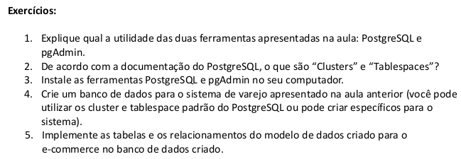

Q1)
PostgreSQL é um sistema de gerenciamento de banco de dados relacional de código aberto, altamente escalável e confiável. É usado para armazenar, recuperar e manipular dados em aplicativos web, móveis e de desktop. Já o pgAdmin é uma ferramenta de gerenciamento de banco de dados gráfica para o PostgreSQL. Ele fornece uma interface visual para gerenciar bancos de dados, criar tabelas, gerenciar usuários e permissões, e realizar outras tarefas de administração de banco de dados de forma fácil e intuitiva. O pgAdmin é uma opção popular para usuários que desejam uma solução de gerenciamento de banco de dados gráfica para o PostgreSQL.

Q2)
Em PostgreSQL, um cluster é uma coleção de bancos de dados que compartilham o mesmo espaço em disco e o mesmo processo de gerenciamento de banco de dados. Cada cluster é identificado por um nome único e contém um ou mais bancos de dados. O cluster do PostgreSQL permite que múltiplos bancos de dados compartilhem recursos, como cache de buffer, memória de consulta e pool de conexão, melhorando assim a performance e a escalabilidade.
Já as "tablespaces" são mecanismos de armazenamento de dados que permitem que você gerencie a localização física dos objetos do banco de dados, como tabelas, índices e sequências. É possível criar múltiplos tablespaces em um cluster do PostgreSQL e atribuir objetos específicos a um tablespace específico. Isso permite que você organize seus dados de maneira mais eficiente, gerencie o espaço em disco de maneira mais eficiente e crie backup e recuperação mais eficientes.

Q3)
O objetivo é instalar o Postgr eSQL na máquina virtual (ubuntu server 20.04), enquanto que o PgAdmin será instalado na máquina local (ubuntu 22.04).
Instalarei na máquina virtual que contém o NODE.JS (IP 192.168.0.104)
A primeira etapa é ligar a máquina. Abri o terminal da minha máquina local, através do comando:
VBoxManage startvm "letsubuntuserver20.04_v4_NODEJS" --type headless

Depois que a máquina está ligada, faço o acesso via ssh:
ssh letsubuntu@192.168.0.104

Atualizei a lista de pacotes:

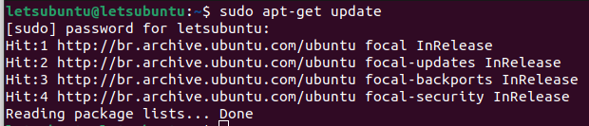
Instalando o PostgreSQL, através do comando “sudo apt install postgresql postgresql-contrib”:

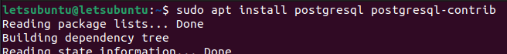
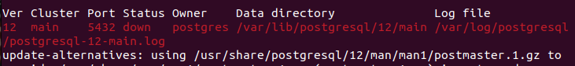
Para verificar a versão que foi instalada, utilizo esse comando: “psql --version”

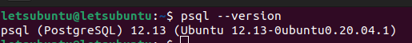

Apenas para critério de conhecimento, o postgresql fica instalado no local: “/usr/share/postgresql”
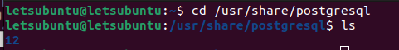

No entanto, onde normalmente a gente usa, onde colocamos nosso banco, arquivos de configuração, entre outras coisas, é no local: “/etc/postgresql/12”
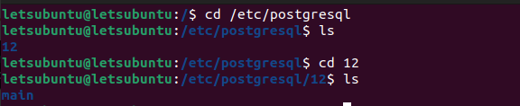

Vou copiar o diretório “main”, apenas para deixar guardados os arquivos de configuração que já existem dentro dele:

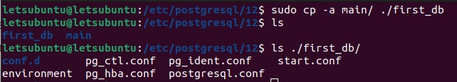
Outra observação é que, as vezes é necessário adicionar permissões de IP no arquivo pg_hba.conf. Então, caso ao usar o pgAdmin você tiver problemas de conexão, o problema pode estar em adicionar nesse arquivo o IP da sua máquina local de onde você deseja fazer o acesso.

Antes de habilitar e fazer alterações na máquina remota, instalarei a aplicação pgAdmin na minha máquina local.

Para instalar o pgAdmin, segui o tutorial disponível nesse endereço:
https://itslinuxfoss.com/install-pgadmin-ubuntu-22-04/

É importante ter o curl instalado. A máquina local já possui o curl instalado, conforme pode ser observado na imagem abaixo:

Adicionar a GPG key do pgAdmin:
curl -fsS https://www.pgadmin.org/static/packages_pgadmin_org.pub | sudo gpg --dearmor -o /usr/share/keyrings/packages-pgadmin-org.gpg

Criar o arquivo de configuração do repositório:
sudo sh -c 'echo "deb [signed-by=/usr/share/keyrings/packages-pgadmin-org.gpg] https://ftp.postgresql.org/pub/pgadmin/pgadmin4/apt/$(lsb_release -cs) pgadmin4 main" > /etc/apt/sources.list.d/pgadmin4.list && apt update'

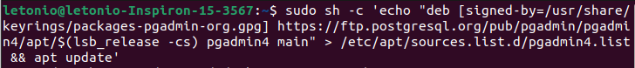
Em seguida, para instalar o pgAdmin para desktop e web modes:
sudo apt install pgadmin4

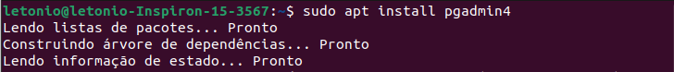

Instalei os dois, mas no tutorial, comenta-se que para configurar o o webserver, se instalou a versão “pgadmin4-web”, utiliza-se “sudo /usr/pgadmin4/bin/setup-web.sh”. Vou fazer isso, já que instalei os dois. Nota-se que ele vai executar o script “setup-web.sh”.

Pede-se para adicionar um e-mail e password para o pgAdmin:

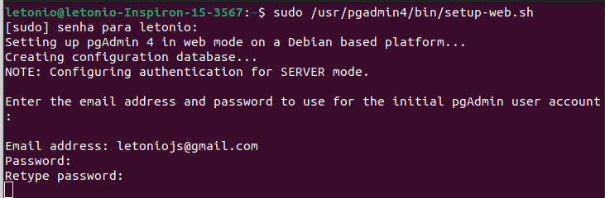

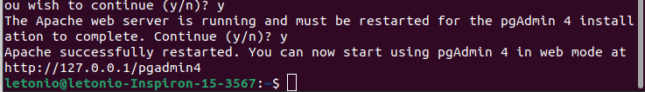
Para acessar a versão web, basta entrar em http://127.0.0.1/pgadmin4



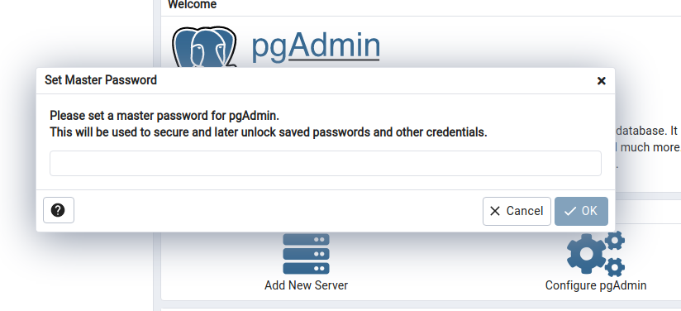

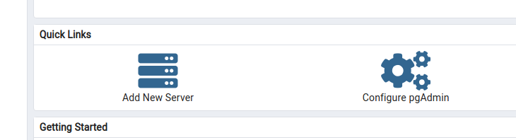

Antes de adicionar um nov service, vou voltar para a máquina remota e habilitar o serviço do postgresql:

systemctl enable postgresql.service; service postgresql start

Ao rodar o comando acima, pede-se para fazer algumas autenticações através da senha:
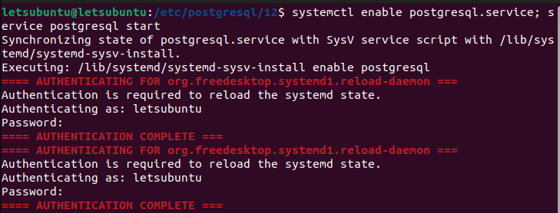

Para checar o status, podemos usar esse comando:
service postgresql status
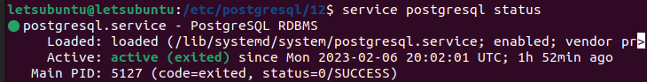
para conectar ao banco de dados usando o usuário postgres, use o comando:
“sudo -u postgres psql”

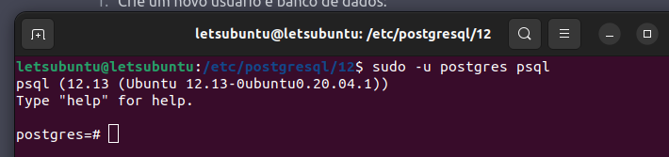
Agora vamos criar um novo usuário e banco de dados
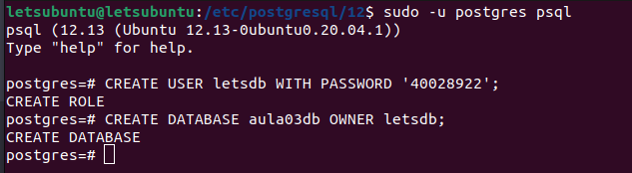
Feito isso, sai do postgres, usando “\q”
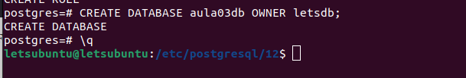

Agora, vou verificar o arquivo pg_hba.conf (/etc/postgresql/12/main/pg_hba.conf)
Nota-se que o arquivo não está mais vazio:

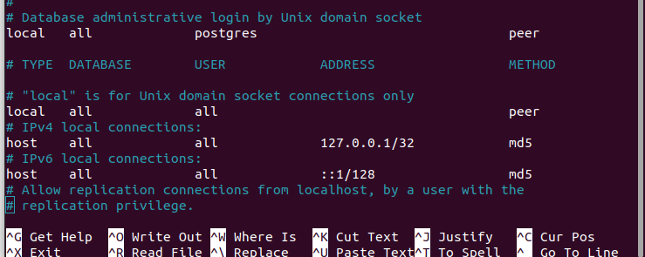

Quando é necessário reiniciar o postgresql você pode usar:
sudo systemctl restart postgresql

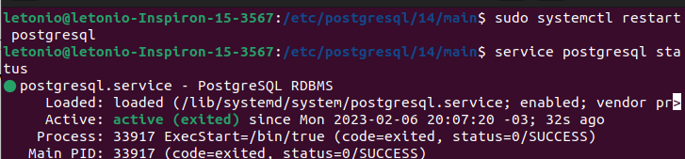

Tentarei estabelecer uma conexão da máquina local, as se der problema pegarei o ip para adicionar.

Voltando à máquina local, criei um novo server no pgAdmin:
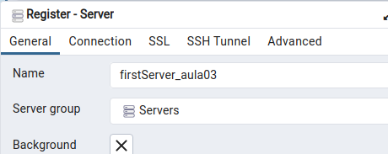

Na aba Connection coloquei o ip da máquina virtual “http://192.168.0.104”

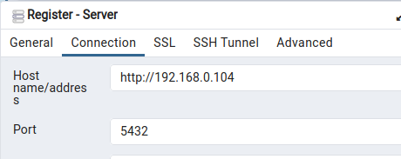

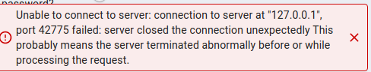

Unable to connect to server: connection to server at port 42775 failed

Ao tentar fazer conexão com a máquina remota deu muito erro. Então instalei o postgresql na máquina local também. Então, na hora de fazer a conexão via pgAdmin, usei essas informações ai na imagem a seguir e a conexão funcionou:

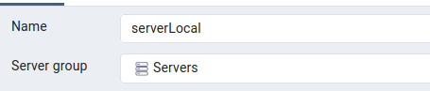

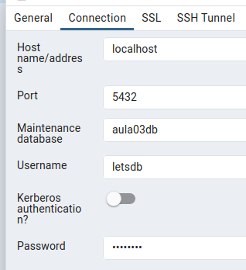

Ao clicar em Save, conecta normalmente:

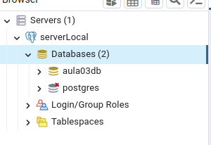

O Banco de dados que vou mexer é o que nomei como “aula03db”.

----------------------------
LOGADO NA MÁQUINA VIRTUAL, VOU USAR LINHAS DE COMANDO PARA ACESSAR O BANCO DE DADOS QUE CRIEI, ADICIONAR UMA TABELA NELE E VISUALIZAR, ESTOU SEGUINDO O TUTORIAL DISPONÍVEL EM:
https://serverspace.io/support/help/how-to-install-postgresql-on-ubuntu-20

Para fazer o login, usei o comando: psql -h localhost -d aula03db -U letsdb -p 5432

-----------------------------------
PRECISEI DELETAR E REFAZER O TUTORIAL NUMA MAQUINA CLONADA

Segui dois tutoriais importantes:
https://www.digitalocean.com/community/tutorials/how-to-install-postgresql-on-ubuntu-20-04-quickstart

https://serverspace.io/support/help/how-to-install-postgresql-on-ubuntu-20

Vou deixar uns prints da conexão:
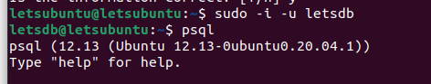
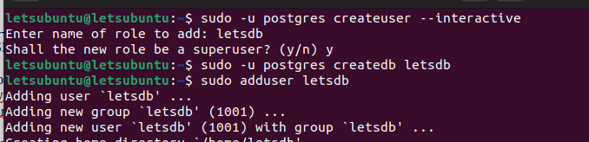

Agora vou tentar fazer algumas manipulações que estão presentes no segundo tutorial.
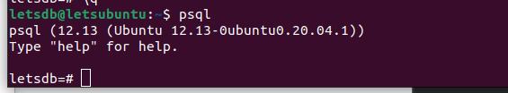

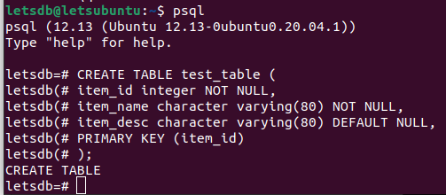

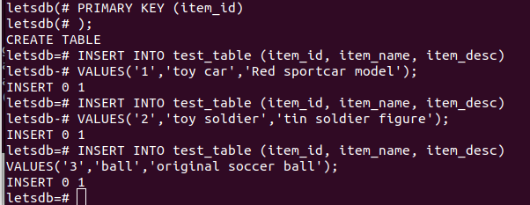

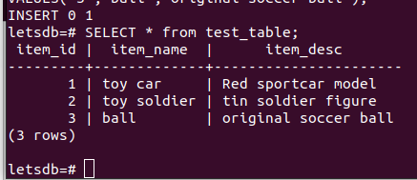

Q4)
Q5)

--------
Alguns comentários sobre o assunto da terceira aula:

PostgreSQL é um sistema de gerenciamento de banco de dados relacional de código aberto. Ele foi desenvolvido com o objetivo de oferecer um sistema de gerenciamento de banco de dados altamente escalável, confiável e seguro.
Entre as características que o tornam uma boa opção para desenvolvedores e empresas estão:
- Suporte a vários tipos de dados, incluindo texto, números, data/hora e geospacial.
- Alta disponibilidade: permite a configuração de clusters para garantir a disponibilidade dos dados mesmo em caso de falha.
- Comunidade ativa: conta com uma grande comunidade de desenvolvedores que contribuem com correções de bugs e novos recursos.
- Integração com outras ferramentas: pode ser integrado a ferramentas de análise de dados, business intelligence, etc.
Além disso, o PostgreSQL é conhecido por sua alta performance, capacidade de lidar com grandes quantidades de dados e suporte a transações ACID (Atomicity, Consistency, Isolation, Durability), garantindo a integridade dos dados ao longo do tempo.
Em resumo, o PostgreSQL é uma opção sólida e confiável para quem precisa gerenciar grandes quantidades de dados e requer alta disponibilidade e performance.
O PostgreSQL pode ser configurado para funcionar em um cluster, que é uma estrutura de múltiplos nós que trabalham em conjunto para garantir a disponibilidade dos dados. Em um cluster, o PostgreSQL divide o trabalho de armazenamento e processamento de dados entre vários nós, tornando-se mais escalável e resistente a falhas.
Existem diferentes opções para configurar um cluster PostgreSQL, incluindo o uso de soluções prontas como o Pgpool-II ou o repmgr, ou até mesmo a configuração manual de um cluster de alta disponibilidade com ferramentas como o Pacemaker e o Corosync.
Ao utilizar um cluster, é possível garantir que os dados estejam sempre disponíveis, mesmo em caso de falha em um dos nós. Além disso, a performance do sistema é melhorada, pois os dados são processados de forma distribuída entre os nós.
Em resumo, a configuração de um cluster com o PostgreSQL é uma boa opção para empresas e aplicações que precisam garantir alta disponibilidade e performance em seus sistemas de gerenciamento de banco de dados.
SQL é uma sigla para Structured Query Language, que é uma linguagem de programação utilizada para gerenciar banco de dados relacionais. O SQL permite a execução de operações como inserção, atualização, exclusão e consulta em um banco de dados, além de permitir a criação e modificação de estruturas de dados como tabelas e índices.
O PostgreSQL é um sistema de gerenciamento de banco de dados relacional que utiliza o SQL como sua linguagem de programação principal. Por esse motivo, é comum que a sigla "SQL" seja usada como referência ao PostgreSQL, em especial no contexto de programação.
Em resumo, o SQL é uma linguagem de programação utilizada para gerenciar banco de dados relacionais, e o PostgreSQL é um sistema de gerenciamento de banco de dados que utiliza o SQL como sua linguagem principal.
O pgAdmin é uma ferramenta de gerenciamento de banco de dados relacional open-source que fornece uma interface gráfica para gerenciar e manipular bancos de dados PostgreSQL. É uma das ferramentas mais populares para gerenciar bancos de dados PostgreSQL e oferece uma ampla variedade de recursos para auxiliar na administração, desenvolvimento e manutenção de bancos de dados PostgreSQL.
Com o pgAdmin, é possível realizar tarefas como gerenciar estruturas de tabelas, índices, funções e procedimentos armazenados, além de executar consultas SQL, ver o estado do banco de dados, gerenciar usuários e privilégios, entre outros.
O pgAdmin é uma opção popular para desenvolvedores e administradores de banco de dados que precisam gerenciar bancos de dados PostgreSQL, especialmente devido a sua interface intuitiva e recursos completos.

Os esquemas são uma forma de organizar tabelas e objetos relacionados em um banco de dados. Um esquema é como uma pasta no banco de dados que contém tabelas, índices, funções, gatilhos, entre outros objetos relacionados. Cada banco de dados pode ter vários esquemas, e cada tabela ou objeto pode pertencer a apenas um esquema.
Já as constraints são regras que restringem o tipo de dados que pode ser armazenado em uma tabela. Elas garantem a integridade dos dados armazenados no banco de dados, impedindo a inserção de dados inválidos ou inconsistentes. Existem vários tipos de constraints, como UNIQUE, NOT NULL, CHECK, FOREIGN KEY, entre outros.
Um exemplo de uso de esquemas e constraints em um banco de dados pode ser o seguinte: imagine um banco de dados de uma empresa de comércio eletrônico. O esquema "produtos" pode conter tabelas com informações sobre os produtos disponíveis para venda, enquanto o esquema "clientes" pode conter tabelas com informações sobre os clientes da empresa. As constraints podem ser usadas para garantir que, por exemplo, o preço de um produto seja um valor positivo ou que o endereço de um cliente não seja nulo.

A criação de um banco de dados relacional baseado em SQL no sistema operacional Ubuntu pode ser feita com o uso do PostgreSQL. Aqui estão os passos gerais para criar um banco de dados relacional baseado em SQL no Ubuntu:
- Instale o PostgreSQL: Você precisará instalar o PostgreSQL em seu sistema Ubuntu. Para fazer isso, você pode usar o gerenciador de pacotes apt. Execute o seguinte comando no terminal:
csharp
- sudo apt-get install postgresql postgresql-contrib
- Inicie o serviço do PostgreSQL: Para iniciar o serviço do PostgreSQL, você pode executar o seguinte comando:
sql
- sudo service postgresql start
- Crie um usuário do PostgreSQL: O PostgreSQL possui um usuário padrão chamado "postgres". Você precisará criar um novo usuário do PostgreSQL antes de criar um banco de dados. Para fazer isso, você precisará se conectar como o usuário "postgres" e criar um novo usuário:
makefile
- sudo -u postgres psql
postgres=# CREATE USER novo_usuario WITH PASSWORD 'senha';
postgres=# ALTER USER novo_usuario CREATEDB;
postgres=# \q
- Crie um banco de dados: Para criar um novo banco de dados, você precisará conectar ao servidor do PostgreSQL como o novo usuário criado:
makefile
- psql -U novo_usuario
novo_usuario=# CREATE DATABASE novo_banco;
novo_usuario=# \q
- Conecte-se ao banco de dados: Agora você pode se conectar ao novo banco de dados criado com o seguinte comando:
- psql -U novo_usuario -d novo_banco
Agora você está pronto para começar a trabalhar com seu banco de dados relacional baseado em SQL no Ubuntu. Você pode usar o comando SQL para criar tabelas, inserir dados, executar consultas e realizar outras tarefas de gerenciamento de banco de dados.
Para usar o Node.js para automatizar o processo de adição, edição e exclusão de elementos em um banco de dados PostgreSQL, você precisará seguir esses passos:
- Instale o módulo do PostgreSQL: Para se conectar ao banco de dados PostgreSQL a partir do Node.js, você precisará instalar o módulo do PostgreSQL. Você pode fazer isso usando o npm (gerenciador de pacotes do Node.js) com o seguinte comando:
- npm install pg
- Conecte-se ao banco de dados: Para se conectar ao banco de dados PostgreSQL, você precisará fornecer informações de conexão, como host, usuário, senha e nome do banco de dados. Você pode fazer isso da seguinte maneira:
javascript
- const { Client } = require('pg');
const client = new Client({
host: 'host',
user: 'usuario',
password: 'senha',
database: 'banco_de_dados'
});
client.connect();
- Adicione elementos: Para adicionar elementos ao banco de dados PostgreSQL, você precisará executar uma consulta SQL INSERT. Você pode fazer isso da seguinte maneira:
scss
- client.query('INSERT INTO tabela (coluna1, coluna2) VALUES ($1, $2)', [valor1, valor2], (err, res) => {
console.log(err ? err.stack : res.rows[0]);
client.end();
});
- Edite elementos: Para editar elementos no banco de dados PostgreSQL, você precisará executar uma consulta SQL UPDATE. Você pode fazer isso da seguinte maneira:
javascript
- client.query('UPDATE tabela SET coluna1 = $1 WHERE id = $2', [novo_valor1, id], (err, res) => {
console.log(err ? err.stack : res.rows[0]);
client.end();
});
- Exclua elementos: Para excluir elementos do banco de dados PostgreSQL, você precisará executar uma consulta SQL DELETE. Você pode fazer isso da seguinte maneira:
javascript
- client.query('DELETE FROM tabela WHERE id = $1', [id], (err, res) => {
console.log(err ? err.stack : res.rows[0]);
client.end();
});
Com esses passos, você pode automatizar o processo de adição, edição e exclusão de elementos em um banco de dados PostgreSQL usando o Node.js

No PostgreSQL, as operações de soma e contagem de elementos são realizadas com as seguintes instruções SQL:
- Soma: a soma de valores em uma coluna pode ser realizada usando a função SUM(). Por exemplo, se você tiver uma tabela chamada "pedidos" com uma coluna "valor", a soma de todos os valores nesta coluna pode ser obtida da seguinte forma:
sql
SELECT SUM(valor) FROM pedidos;
- Contagem: a contagem de elementos em uma tabela ou coluna pode ser realizada usando a função COUNT(). Por exemplo, para contar o número de linhas na tabela "pedidos", você pode usar a seguinte instrução:
sql
SELECT COUNT(*) FROM pedidos;
Ou, se você quiser contar o número de elementos únicos em uma coluna específica, você pode usar a seguinte instrução:
sql
SELECT COUNT(DISTINCT coluna) FROM tabela;
ACID é um acrônimo que representa as propriedades de integridade e consistência de um banco de dados relacional, garantindo que as transações são executadas de forma confiável e consistente. Cada letra de ACID representa uma propriedade importante de um banco de dados:
- Atomicity: significa que todas as operações de uma transação são tratadas como uma única operação indivisível. Isto garante que, se uma transação falhar ao meio, todas as operações serão desfeitas, preservando a integridade dos dados.
- Consistency: significa que todas as restrições de integridade de dados são mantidas, garantindo a consistência dos dados mesmo após a conclusão da transação.
- Isolation: significa que as transações são isoladas umas das outras, garantindo que elas não interferem umas nas outras.
- Durability: significa que, uma vez concluída com sucesso, uma transação é permanente e não pode ser desfeita.
PostgreSQL é um banco de dados relacional que implementa as propriedades ACID, garantindo que as transações sejam executadas de forma confiável e consistente.

MySQL e PostgreSQL são dois dos mais populares sistemas de gerenciamento de bancos de dados relacionais (RDBMS). Embora compartilhem muitas características, existem algumas diferenças importantes entre eles:
- Arquitetura: MySQL é projetado para ser leve e rápido, enquanto PostgreSQL é mais robusto e oferece recursos avançados.
- Comunidade de desenvolvimento: MySQL é mantido pela empresa de tecnologia Oracle, enquanto PostgreSQL é mantido por uma comunidade de desenvolvedores.
- Recursos: PostgreSQL oferece recursos avançados, como suporte a tipos de dados complexos, garantia ACID e indexação avançada, que são limitados ou ausentes no MySQL.
- Desempenho: MySQL é considerado mais rápido em tarefas simples, como consultas básicas, enquanto PostgreSQL é mais adequado para tarefas mais complexas, como consultas com muitos joins e agregações.
- Licenciamento: MySQL é licenciado sob a licença proprietária, enquanto PostgreSQL é licenciado sob a licença open source PostgreSQL.
Em resumo, MySQL é uma boa escolha para projetos menores ou com requisitos simples, enquanto PostgreSQL é uma escolha melhor para projetos maiores ou com requisitos avançados. A escolha entre eles dependerá das necessidades específicas do seu projeto.
------------------
No PostgreSQL, "cache de buffer" é uma parte da memória RAM usada para armazenar dados recentemente lidos do disco. Isso ajuda a acelerar as consultas, pois o PostgreSQL pode recuperar os dados rapidamente da memória RAM em vez de lê-los do disco a cada vez que for necessário. Quando o PostgreSQL precisa de espaço na memória, ele pode descartar blocos menos usados do cache de buffer para liberar espaço.
A "memória de consulta" é outra parte da memória RAM usada pelo PostgreSQL para armazenar informações sobre consultas recentes e planos de consulta. Isso ajuda a acelerar a execução de consultas subsequentes, pois o PostgreSQL pode reutilizar o plano de consulta em vez de planejar a consulta do zero a cada vez.
O "pool de conexão" é uma estrutura de dados usada para gerenciar as conexões com o banco de dados. Quando uma aplicação precisa se conectar ao banco de dados, ela pega uma conexão do pool de conexão. Quando a aplicação termina de usar a conexão, ela a devolve ao pool para que outra aplicação possa usá-la. Isso ajuda a evitar a sobrecarga de criar e destruir conexões frequentemente, e também permite que o PostgreSQL reuse as conexões já estabelecidas em vez de criar uma nova conexão para cada solicitação.

No PostgreSQL, "tabelas" são estruturas de armazenamento de dados que armazenam informações em formato de linhas e colunas. Cada tabela é composta por uma ou mais colunas, cada uma representando um tipo de dado específico, e uma ou mais linhas, cada uma representando uma entrada de dados.
Os "índices" são estruturas de dados adicionais que ajudam a acelerar as consultas ao banco de dados. Eles funcionam como uma tabela secundária que contém uma representação organizada das informações presentes na tabela principal. Ao criar um índice em uma tabela, você permite que o PostgreSQL recupere informações de forma mais rápida, pois ele pode usar o índice para localizar os dados desejados em vez de escanear toda a tabela.
As "sequências" são objetos do banco de dados usados para gerar números sequenciais únicos. Eles são frequentemente usados como chaves primárias em tabelas, para garantir que cada entrada tenha um identificador único. As sequências são incrementadas automaticamente pelo PostgreSQL a cada vez que são usadas, garantindo que o próximo valor seja sempre diferente do anterior.
Os tablespaces permitem separar fisicamente diferentes partes do banco de dados em unidades de armazenamento diferentes, como discos rígidos diferentes ou sistemas de arquivos diferentes. Isso permite a você gerenciar o armazenamento de maneira mais eficiente, por exemplo, alocando tabelas e índices que são frequentemente acessados em discos rápidos, enquanto outros dados menos críticos são armazenados em discos mais lentos. Além disso, os tablespaces permitem a você criar backups e recuperar partes específicas do banco de dados sem afetar o resto do sistema, e facilitam a migração de partes do banco de dados para outros servidores. Em resumo, os tablespaces ajudam a melhorar a disponibilidade, desempenho, manutenção e gerenciamento do banco de dados.

